ЛИЦЕЙ АКАДЕМИИ ЯНДЕКСА

**ТЕХНИЧЕСКОЕ ЗАДАНИЕ**

**на разработку проекта по блоку «Pygame»**

**на тему**

**«<Bubble Shooter>»**

**1 Общие сведения**

**1.1 Полное название приложения**

Bubble shooter

**1.2 Разработчики**

Данный проект разрабатывает Якимцев Дмитий Алексеевич, ученик Яндекс Лицея на базе центра цифрового образования детей «IT-Куб» ГАПОУ Оренбургского колледжа экономики и информатики.

**2 Требования к средствам реализации приложения**

**2.1 Технологический стек**

Для разработки проекта потребуются:

Язык программирования - Python 3.9

Библиотеки: pygame, random

ЯЯ

**2.2 Инструментальные средства**

Для реализации проекта потребуются:

Среда разработки - PyCharm.

**2.3 Описание требований к платформе для установки и эксплуатации приложения**

Для использования приложения вам потребуются:

* Само приложение
* Установленный язык программирования Python 3.9

**3 Требования к функциональной составляющей приложения**

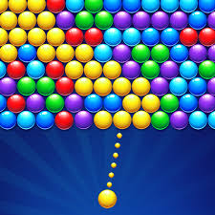

Основная часть игры это пушка.Она стреляет разноцветными шарами по разноцветным шарам, которые бесконечно обновляются после нескольких выстрелов.Если шаров накопилось трое или больше то они исчезают.При этом начисляются очки за уничтожение шаров.Шары выбираются случайно.Если шары выходят за пределы экрана, то игрок проигрывает.Должна быть реализована функция отскока шаров, просмотра следующего шара, обновление шаров сверху.